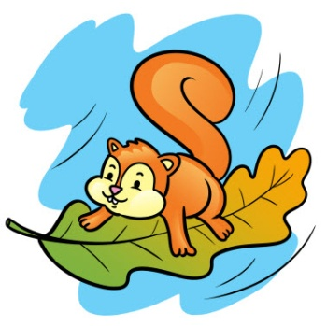
20.04.2020- poniedziałek
Dzień dobry „Wiewióreczki”!
Dzisiejszy temat: Dzień w gospodarstwie.
- Zachęcam do wykonania ćwiczenia porannego:

„Tęcza”- dziecko siada w siadzie skrzyżnym i trzyma kawałek sznurka za końce na wyprostowanych rękach uniesionych nad głową- wykonuje skłony na boki, raz w lewo, raz w prawo.

„Obserwujemy bociana”- dziecko kładzie się na brzuchu, trzyma nogi na podłodze, z palców robi „lornetkę”, podnosi łokcie i udaje, że obserwuje bociana spacerującego na łące.

- „Rozmowy zwierząt” B. Kosowska- dziecko słucha recytacji wiersza i naśladuje odgłosy zwierząt.
Muu, muu, muu, tak krowa muczy.
Kto cię, krowo, tak nauczył?
Nikt nie uczył mnie muczenia,
mówię muu od urodzenia.
A ponadto daję słowo,
jestem bardzo mleczną krową.

Baran do owcy mówi: beee
Czego baran od niej chce?
Powiedz, owco ma kochana,
ile mleka dałaś z rana?
Dałam dzisiaj dużo mleka,
teraz na mnie fryzjer czeka.

Kukuryku, kukuryku
Co się dzieje w tym kurniku?
Kura jaja wysiaduje,
kogut z dumą spaceruje,
Bo za chwilę już na świecie
ma pojawić się ich dziecię.

Źrebię w stajni mamy szuka,
rży, kopytkiem w ziemię stuka.
Gdzie ta mama się podziała?
Pewnie z tatą w świat pognała.
Klacz i ogier wnet wrócili,
na wyścigach konnych byli.

Tak zwierzęta rozmawiają,
One też swój język mają.
To jest język zagrodowy
kury, owcy czy też krowy.

Rozmowa na temat wiersza:
- O czym rozmawiały zwierzęta?
- czy zwierzęta rzeczywiście mogą ze sobą rozmawiać?
- Do czego służą wydawane przez nie odgłosy?

- „Zagroda”- zachęcam do przeprowadzenia z dzieckiem zabawy matematycznej.
Potrzebne będą: 4 koła zrobione z dowolnego materiału np. wstążki, włóczki.
Koła rozkładamy na dywanie, do każdego środka z nich wkładamy jeden obrazek ze zwierzęciem: Kura, krowa, świnia, królik- resztę obrazków dziecko dopasowuje do każdego koła. Na końcu przelicza elementy każdego koła i podaje jakich zwierząt jest najwięcej, a jakich najmniej.
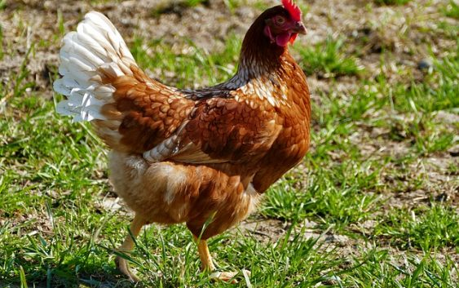
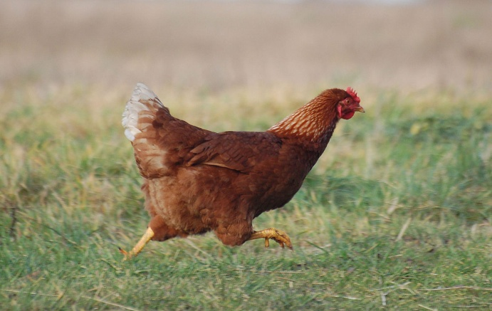

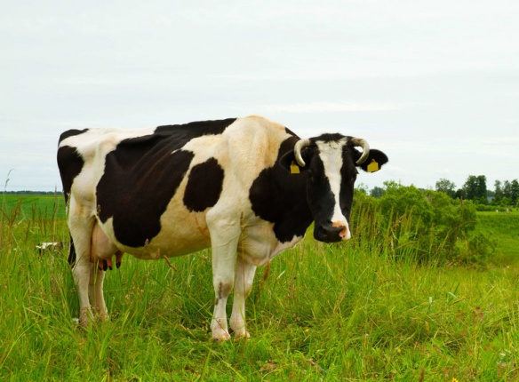
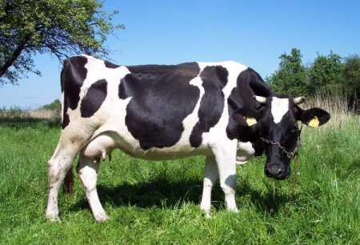
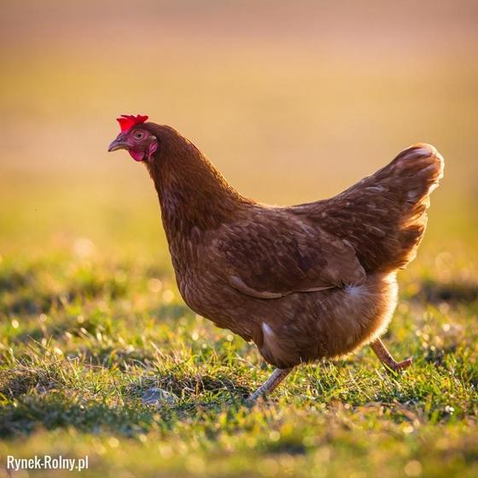
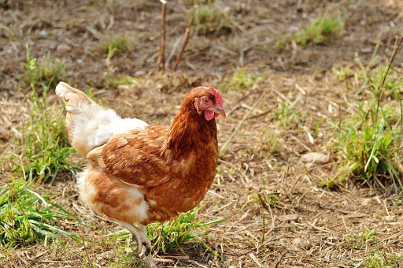
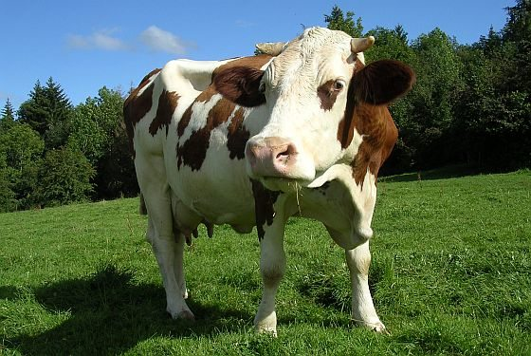
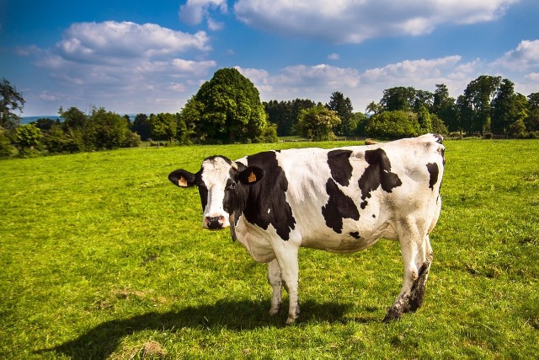
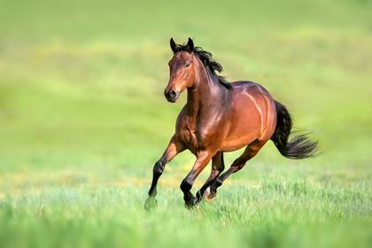
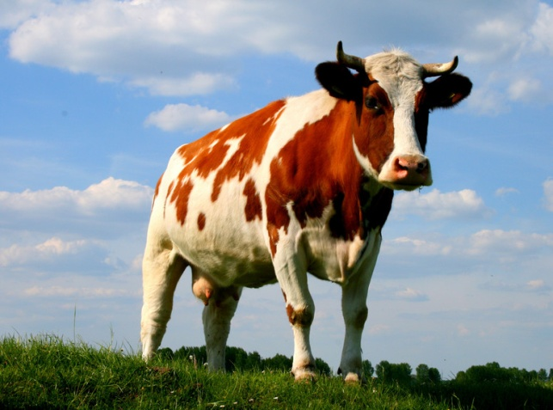

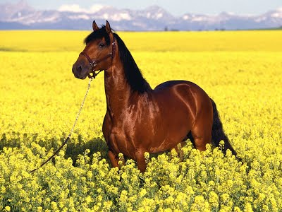
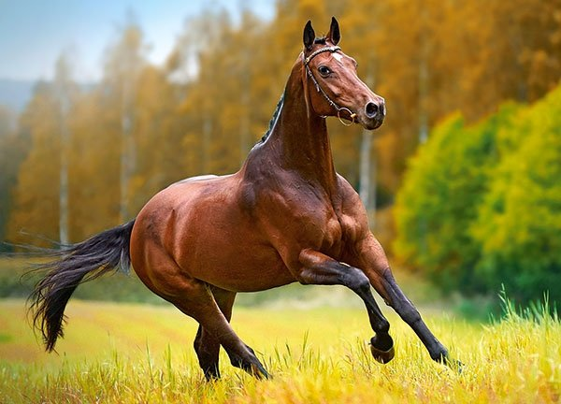

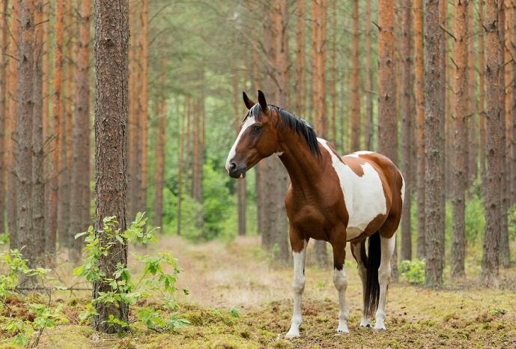
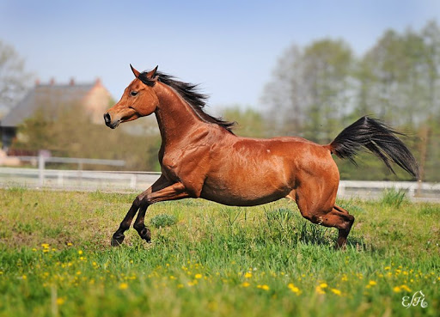

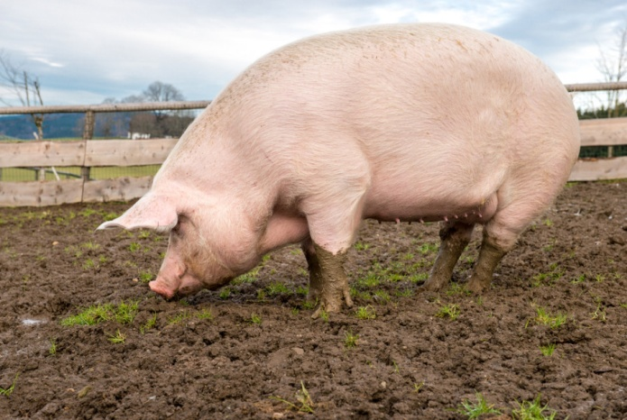
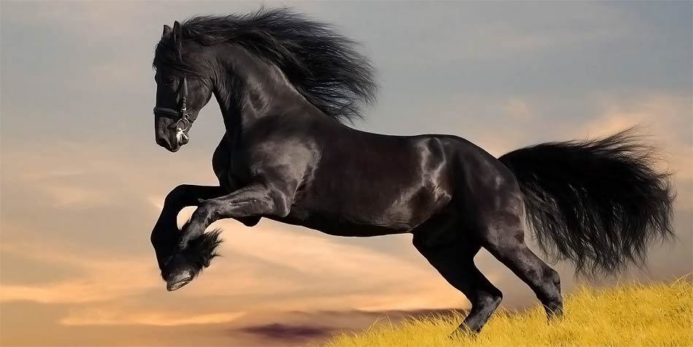

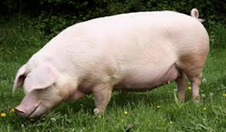

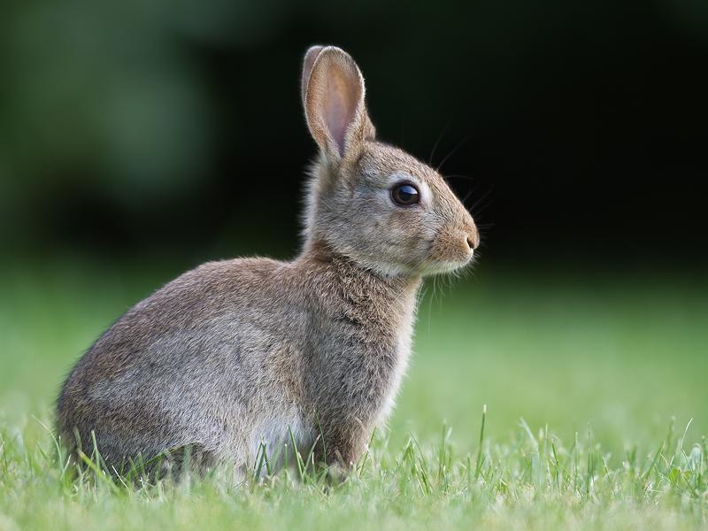
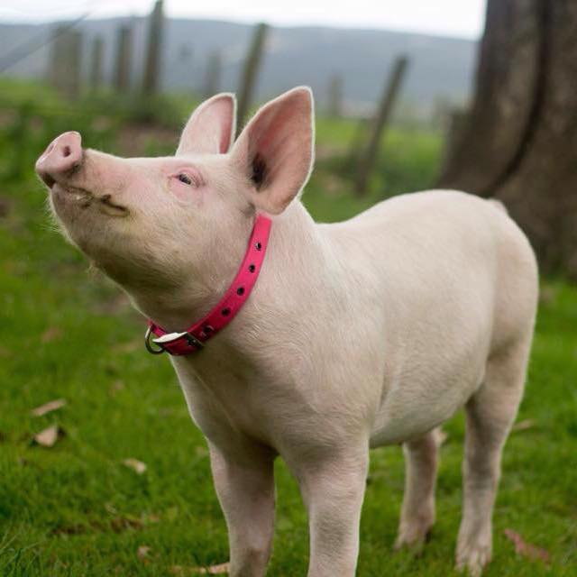

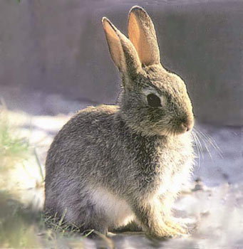

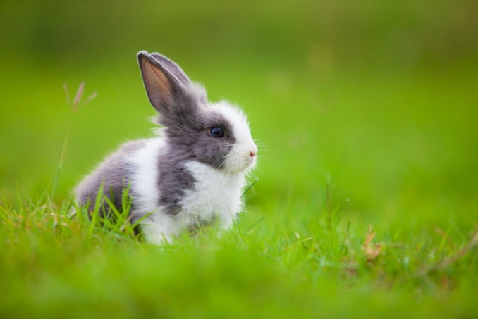

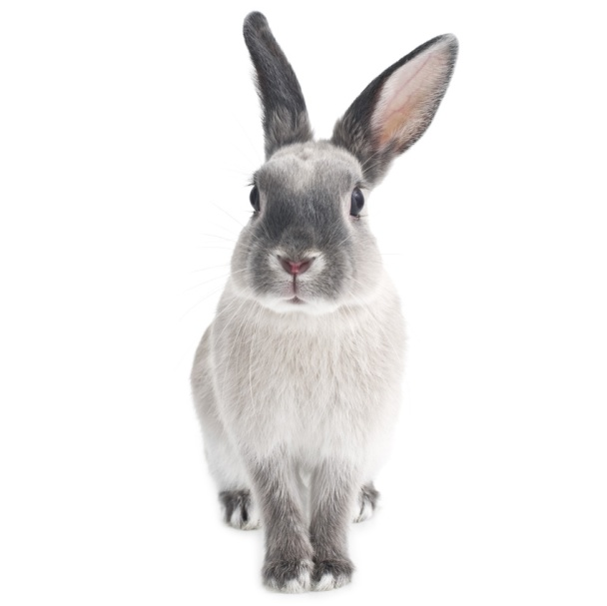
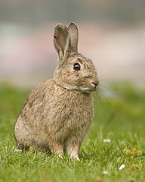

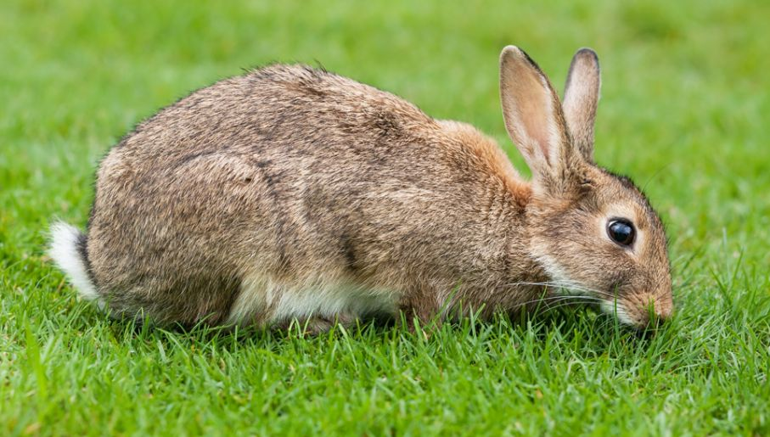
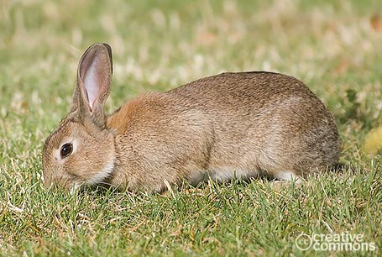

- „Zwierzęta w zagrodzie”- praca plastyczna
Potrzebne będą: kartka techniczna, materiały (wymienione poniżej), klej
Dziecko wycina wybrany szablon (załącznik 1) po czym ozdabia go np. kolorowym papierem, płatkami kosmetycznymi, watą, ścinkami włóczki, tkanin.
- Zachęcam do wykonania karty pracy 3 str. 44 (po jednej i drugiej stronie) oraz 48a.
- Proponuję aby dziecko pooglądało książki o zwierzętach z domowej biblioteczki.

Miłej zabawy!

Załącznik 1

